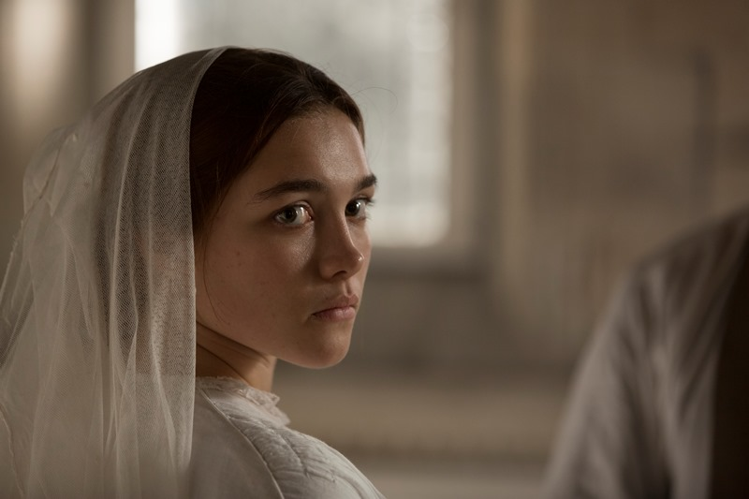
Lady Macbeth
(Lady Macbeth)
Premiéra: 11. 5. 2017

Protagonist Pictures, Velká Británia, 2016
Réžia: William Oldroyd
Scenár: Alice Birch, Nikolaj Leskov (predloha)
Kamera: Ari Wegner
Hudba: Dan Jones
Hrajú: Florence Pugh, Cosmo Jarvis, Paul Hilton, Naomi Ackie, Christopher Fairbank

Viktoriánská doba nepredstavuje len rozum a cit alebo pýchu a predsudok. Táto zdanlivo upiata éra bola plná silnej a zničujúcej vášne.
Lady Macbeth nás privádza na domnelo pokojný anglický vidiek roku 1865. Katherine stojí pred oltárom vedľa Alexandera, svojho budúceho manžela, postaršieho veľkostatkára, ktorého nemiluje. Vikár ich vyhlási za muža a ženu. Dvojicu pozorne sleduje Alexandrov starnúci otec Boris, bohatý majiteľ dolov, ktorý Katherine kúpil pre svojho syna spolu s malým pozemkom od jej otca. Svadobná noc však zostane nenaplnená, a Katherine nedostane od Alexandra žiadny fyzický návrh. Alexander vzápätí nečakane odcestuje na niekoľko týždňov do rodinných dolov a jeho otec zase odchádza do Londýna.
Na svokrov príkaz Katherine nesmie opustiť dom a tak trávi celé dni sama, zavretá v prázdnom dome. Keď sa napokon odváži vyjsť von, pri jednom zo zakázaných výletov narazí na Sebastiana, pekného, ​​silného a drsného nádenníka. Katherine mu spočiatku odoláva, ale nakoniec mu podľahne. Nasledujúce dni sa oddávajú nespútanej vášni a Katherine sa čoraz menej podriaďuje milencovej vôli. Silný cit v nej vzbudí obrovskú silu a stáva sa z nej autoritatívna pani domu. Ich vzťah však neunikne okoliu, čo zapríčiní neodvratné strety a blížiace sa tragédie. Katherine sa rozhodne vziať osud do svojich rúk a nič ju nedokáže zastaviť ..Svokor prichádza späť z Londýna a vracia sa aj Alexander. Navyše sa objaví aj Agnes spolu s malým chlapcom, ktorý je Alexandrovým ľavobočkom. Kto z nich prežije vášeň panej domu?
Film je adaptáciou drámy Lady Macbeth Mcenského újezdu ruského spisovateľa a dramatika Nikolaje Leskova a celovečerným debutom talentovaného britského režiséra Williama Oldroyda.

Prístupnosť: mládeži do 15 rokov neprístupný
Žáner: dráma
Verzia: anglicky s českými titulkami
Stopáž: 89 min
Formát: 2D DCP, zvuk 5.1
Monopol do: 30. 11. 2026

